得分

一、填空题（每小题3分，共15分）
1、已知矩阵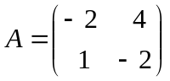与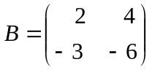，则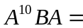___________。
2、如果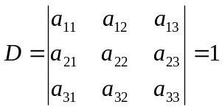，那么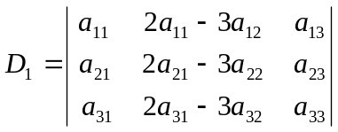= 。
3、设方阵满足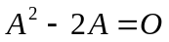，则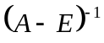= 。
4、设方阵满足方程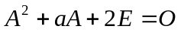，且已知的一个特征值为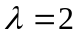，则常数 。
5、当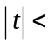_________时，实二次型是正定二次型。

得分
- 单项选择题（在每小题的4个备选答案中选出1个正确的答案，每小题3分，共15分）
1、设有两个向量组（I）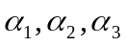和（II）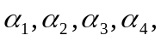则（ ）。
(A) 若（I）线性无关，则（II）线性无关 (B) 若（I）线性相关，则（II）线性相关
(C) 若（II）线性无关，则（I）线性相关 (D) 若（II）线性相关，则（I）线性相关

2、若矩阵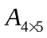有一个3阶子式为0，则（ ）。
(A)秩()≤2 (B) 秩()≤3 (C) 秩()≤4 (D) 4≤秩()≤5
3、设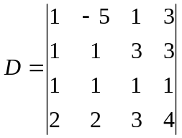，则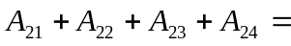（ ），其中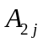为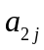的代数余子式。
(A) –24 (B) 0 (C) 12 (D) -12
4、设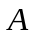为矩阵，齐次线性方程组仅有零解的充分必要条件是（ ）。

(A) 的列向量线性无关 (B) 的行向量线性无关 (C) 的列向量线性相关 (D) 的行向量线性相关
5、设二次型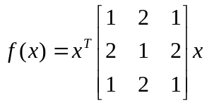，则二次型的秩是（ ）。
(A) 0 (B) 1 (C) 3 (D) 2
得分

三、（每小题5分，共10分）
1. 计算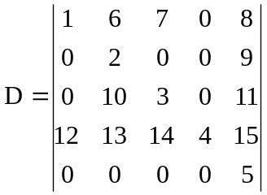 2. 写出二次型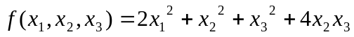的矩阵，并计算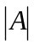。

得分

四、（每小题8分，共32分）

1.设矩阵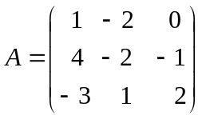 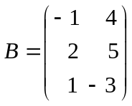满足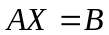,求X。

2. 设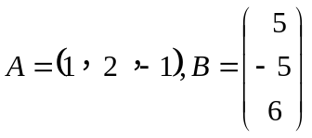，计算，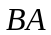， 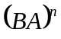 。

3. 利用矩阵的初等变换求矩阵的逆
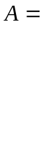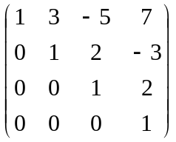

4. 化矩阵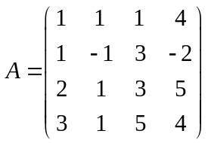为行最简形矩阵，求该矩阵的列向量组的一个最大线性无关组,并将其余向量
用该最大线性无关组线性表示.

得分

五、（10分）

设有非齐次线性方程组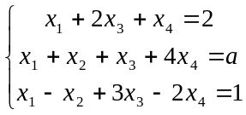 , 问a为何值时方程组无解？有无穷解？并在有解时求其通解..

得分

六、（12分）
设矩阵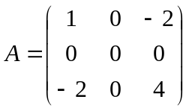，求正交矩阵和对角矩阵，使得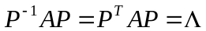。

得分

七、（6分）
设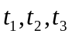为互不相等的常数，讨论向量组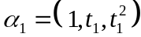，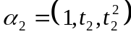，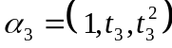的线性相关性。

一、1. 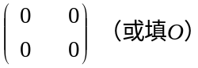 2. -3 3. A-E 4.-3 5. 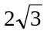 二、1. B 2. C 3. B 4. A 5.D
三、1. 解： 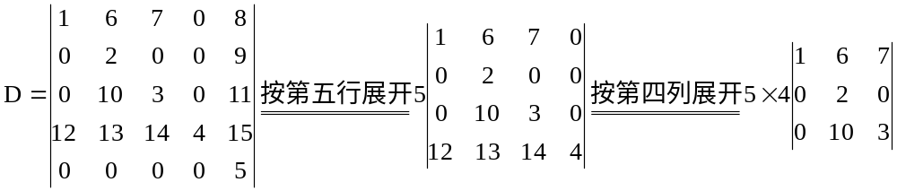 …3分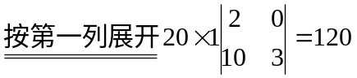 …5分
2. 解： 二次型的矩阵 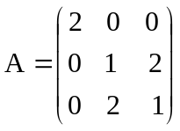， …3分 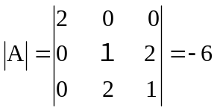 …5分
四、 1. 解：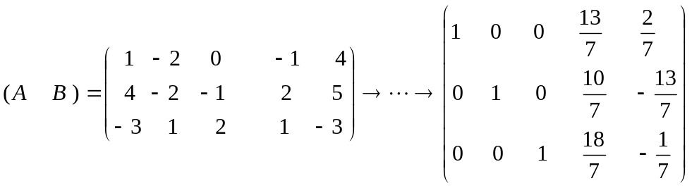 故 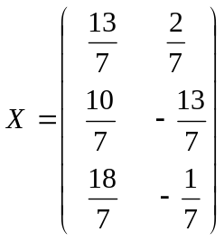
6分 …8分
2. 解：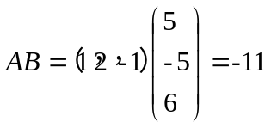…3分 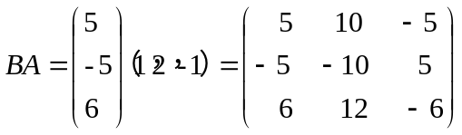 …6分
故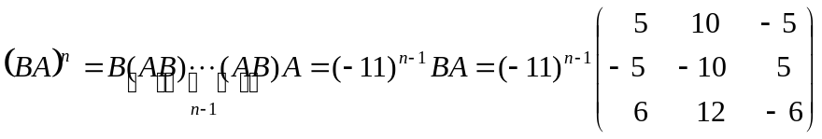 …8分
3. 解：
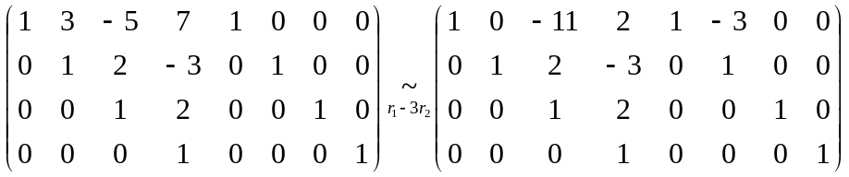….3分
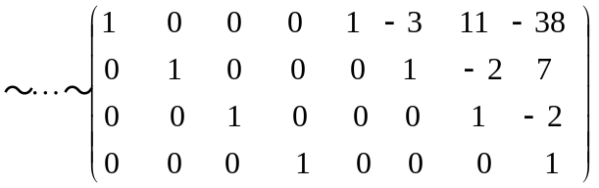 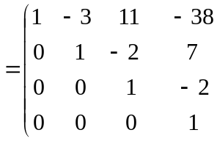 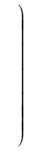 …8分
4. 解：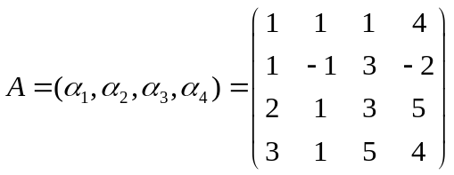～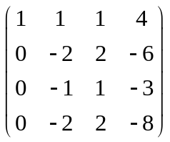～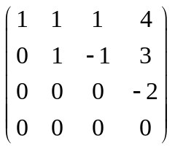～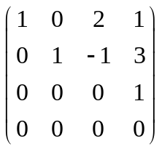～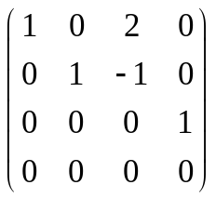…4分
从而得A的秩为3，列向量组的一个最大无关组为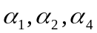…6分 且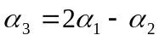…8分

五、解： 设该方程组的增广矩阵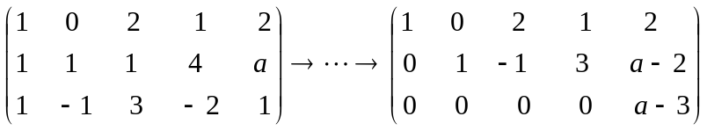
当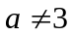时，该方程组无解。 …4分
当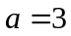时，该方程组有无穷多个解。…6分
当方程组有无穷多个解时，得对应的齐次线性方程组的基础解系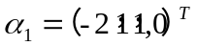 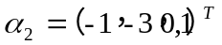
解得方程组的特解是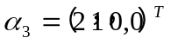从而通解为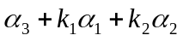 （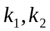为任意常数）…10分

六、解： 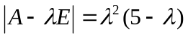 得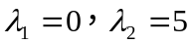 …3分
当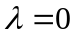时，解得基础解系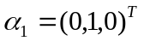,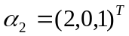 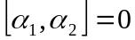说明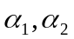已正交。
当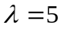时，解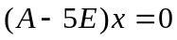得基础解系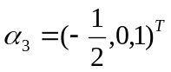 …7分
将单位化得，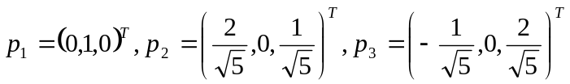 …10分
令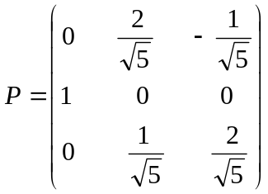 ，则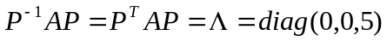 …12分

七、解：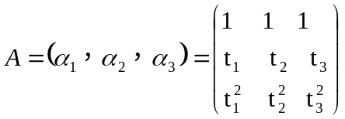 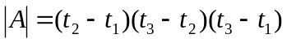 …3分
因为t₁, t₂, t₃为互不相等的常数，所以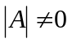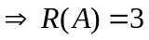 从而向量组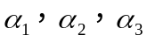线性无关。 …6分

